Дисциплина «Искусственный интеллект»
Рабочая тетрадь № 1

Цель изучения дисциплины – формирование компетенций в области современных информационных технологий с применением инструментария искусственного интеллекта и машинного обучения. Для реализации методов и алгоритмов будем использовать язык программирования Python.

Python является популярным высокоуровневым языком программирования, который применяется для решения прикладных задач принятия решений с использованием технологий искусственного интеллекта и машинного обучения.
Для реализации методов и алгоритмов, изучаемых в данной дисциплине, рекомендуется использовать среду разработок Anaconda, содержащую библиотеки языка программирования Python с открытым исходным кодом.
https://www.anaconda.com/products/individual

Для выполнения заданий из рабочих тетрадей рекомендуется использовать Jupyter Notebook.
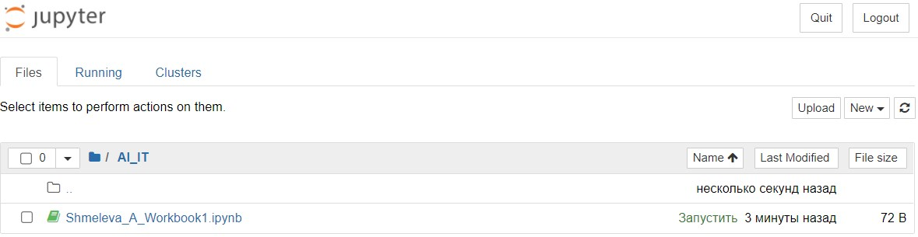
Название рабочих тетрадей должно содержать фамилию и имя студента, номер рабочей тетради. Например,
Для создания файла необходимо выбрать вкладку New/Notebook:
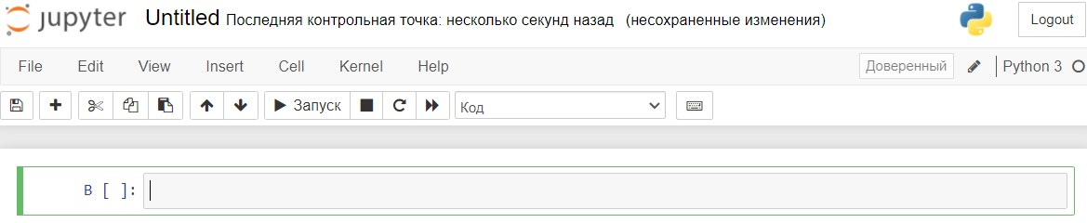
Далее File/Rename и указать название файла.

1.1. Теоретический материал – Типы данных
Типы данных
Все типы данных в Python относятся к одной из 2-х категорий:
изменяемые (mutable) и неизменяемые (immutable).
Неизменяемые объекты:
- числовые данные (int, float),
- bool,
- None,
- символьные строки (class 'str'),
- кортежи (tuple).
Изменяемые объекты:
- списки (list),
- множества (set),
- словари (dict).
1.2. Пример
Задача:
Выведите на печать и определите тип переменной.
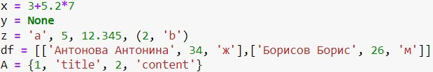
Решение:
Ответ:
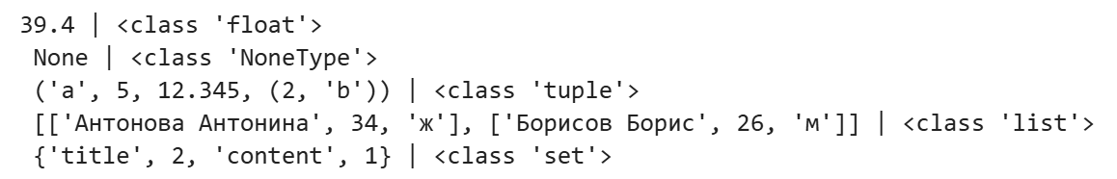
1.3. Задание
Задача:
Выведите на печать и определите тип переменной.

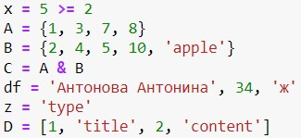
Решение:
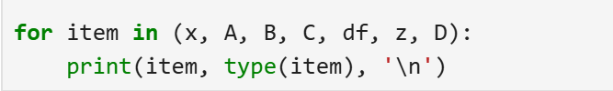
Ответ:
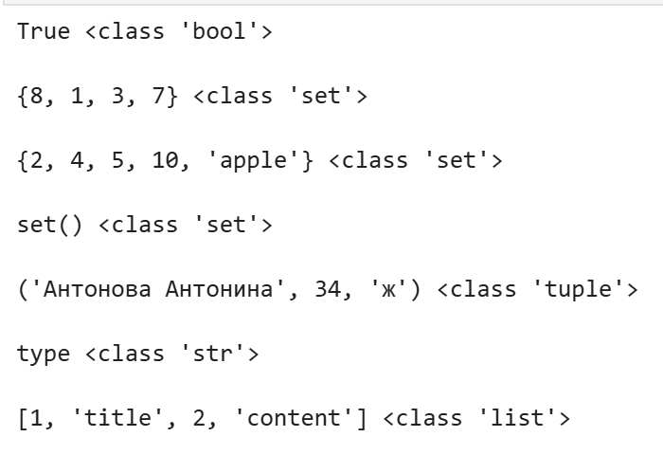

2.1. Теоретический материал – Условный оператор

If – Условный оператор
В коде часто приходится проверять выполнимость или невыполнимость каких-то условий. Синтаксис:
if <условие1 (булевское выражение)> :
<код, который выполнится, если условие верно>
elif <условие2 (булевское выражение)>:
<код, который выполнится, если условие1 было неверно, а условие2 верно>
else:
<код, который выполнится, если условие1 и условие2 были неверны>
Обратите внимание, что код, который должен выполняться внутри каждого условия, записывается с отступом в 4 пробела от уровня if, elif и else: в питоне области видимости переменных обозначаются отступами.
То есть, отступы позволяют понять, где начинается код, который должен выполняться при выполнении условия в if, и где заканчивается.
2.2. Пример
Задача:
Вывести на экран является ли переменная х положительной, отрицательной или равна нулю.
Решение:
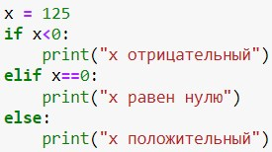
Ответ:
x положительный
2.3. Задание
Задача:
Напишите код. Задается х, напечатать какому из интервалов принадлежит: (-infinity, -5), [-5, 5] или от (5, +infinity)
Решение:
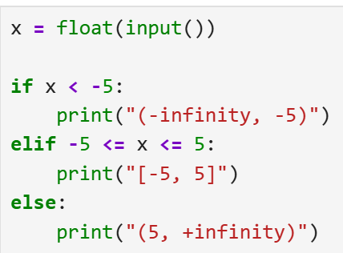
Ответ:
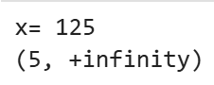

3.1. Теоретический материал – Циклы, массивы, срезы

Циклы - for и while

Цикл while проверяет истинность условия, и если условие истинно, то выполняет инструкции цикла.

Синтаксис:

while условие:

инструкции

Инструкции, которые относятся к циклу while, располагаются на последующих строках и должны иметь отступ от начала ключевого слова while.

Цикл for проходит по набору значений, помещает каждое значение в переменную с которой в цикле можно производить различные действия.

Синтаксис:

for переменная in набор_значений:

инструкции

После ключевого слова for идет название переменной, в которую будут помещаться значения. После оператора in указывается набор значений и двоеточие. Инструкции, которые относятся к циклу, располагаются на последующих строках и должны иметь отступ.

При создании цикла удобно пользоваться функцией range(a, b), которая создает последовательность чисел от a до b-1.
3.2.1. Пример
Задача:
Вывести все числа от 1 до 10 с шагом 3.
Решение:
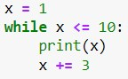
Ответ:
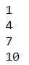
3.2.2. Пример
Задача:
Задан список. Напечатать все элементы списка.
Решение:
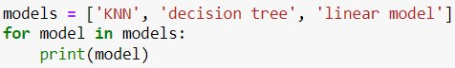
Ответ:
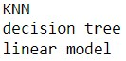
3.2.3. Пример
Задача:
Создать список от 1 до 99 с шагом 7.
Решение:
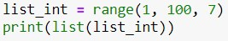
Ответ:
3.2.4. Пример
Задача:
Вывести на экран числа от 5 до 105 с шагом 25, используя функцию range()
Решение:
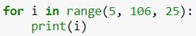
Ответ:
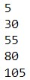
3.2.5. Пример
Задача:
Срез. Необходимо получить каждый k-й элемент массива a, начиная с элемента с индексом i (включительно) и заканчивая элементом с индексом j (не включительно), c шагом 2. Переставить все элементы в обратном порядке.
Решение:
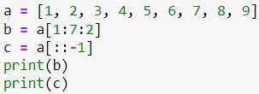
Ответ:
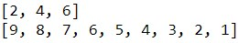
3.3.1 Задание
Задача:
Выведите числа из примера на while (3.2.1) в обратном порядке.
Решение:
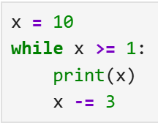
Ответ:
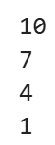
3.3.2 Задание
Задача:
При решении задач машинного обучения часто в качестве объектов исследования выступает человек. Создайте список значимых характеристик (признаков), идентифицирующих человека. Выведите список на экран.
Решение:
Ответ:
3.3.3 Задание
Задача:
Создать список чисел от 2 до 15 с шагом 1.
Решение:
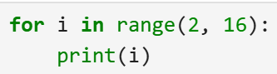
Ответ:
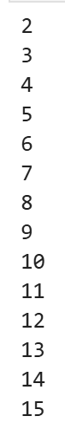
3.3.4 Задание
Задача:
Выведите числа из примера на for c функцией range() (3.2.4) в обратном порядке.
Решение:
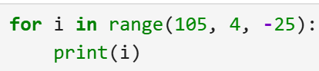
Ответ:
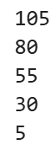
3.3.5 Задание
Задача:
Срез. Напишите код, который все элементы массива x с четными индексами переставит в обратном порядке. Т.е. если x = [0, 1, 2, 3, 4, 5, 6, 7, 8, 9], то код должен сформировать [8, 1, 6, 3, 4, 5, 2, 7, 0, 9].
Решение:
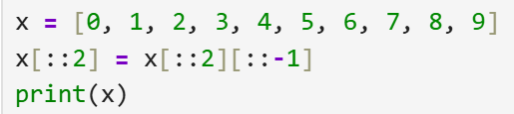
Ответ:
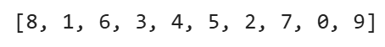

4.1. Теоретический материал - Библиотеки
Машинное обучение опирается на фундаментальные понятия и законы математики и информатики. Библиотека математических функций (math) применяется при решении большинства прикладных задач анализа данных. Также, и некоторые другие библиотеки Python содержат математические функции (например, NumPy). Важную роль играет библиотека matplotlib, которая позволяет производить визуализацию расчетов в удобной для восприятия человеком форме: графики, диаграммы, гистограммы.
Подключение библиотек – синтаксис:
import math as m
import numpy as np
import matplotlib.pyplot as plt
etc…
Библиотеки в python содержат не только функции, позволяющие решать различные задачи, но и некоторые популярные константы, например число Эйлера.
4.2.1 Пример
Задача:
Рассчитать синус от е радиан и вывести результат на экран
Решение:
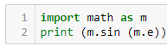
Ответ:
4.2.2 Пример
Задача:
Для функции $\sin{(xe^{\cos{(x)}})}$ на интервале [0;10] с шагом 0,05 построить график функции, закрасить площадь под ним и вычислить значение этой площади.
Для вычисления площади воспользуйтесь функцией trapz(), вычисляющей интеграл по правилу трапеции. Для ее корректной работы необходимо подключить следующие библиотеки:
from scipy.integrate import simps
from numpy import trapz
Решение:
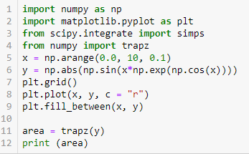
Ответ:
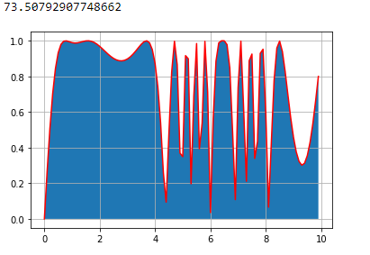
4.2.3 Пример
Задача:
Дано некоторое распределение оценок в группе за экзамен. Нарисовать круговую и точечную диаграммы распределения.
Решение:
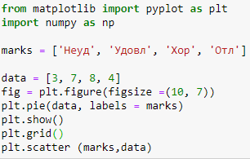
Ответ:
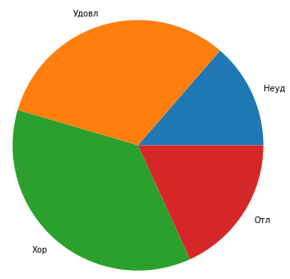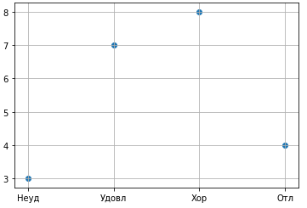
4.3.1 Задание
Задача:
Задайте массив случайных значений из интервала (0; 1).
Рассчитайте средние и медианные значения для массива, сравните результаты, какие выводы можно сделать о значениях?
Постройте точечную диаграмму рассеяния полученного ряда.
Решение:
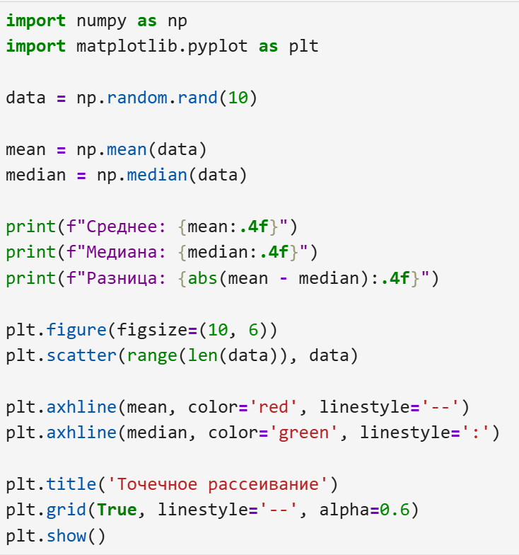
Ответ:
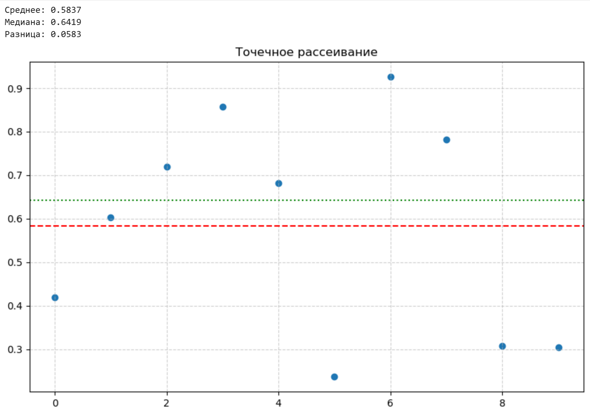
Средние и медианные значения будут различаться сильнее при меньшем количество точек.
4.3.2 Задание
Задача:
Дана функция Создать массив из 10 значений функции ($x$, например, изменяется от 1 до 10). Выделить срез первой половины массива и построить графики для основного массива, используя plt.plot(), для среза – точечный (plt.scatter()).
Решение:
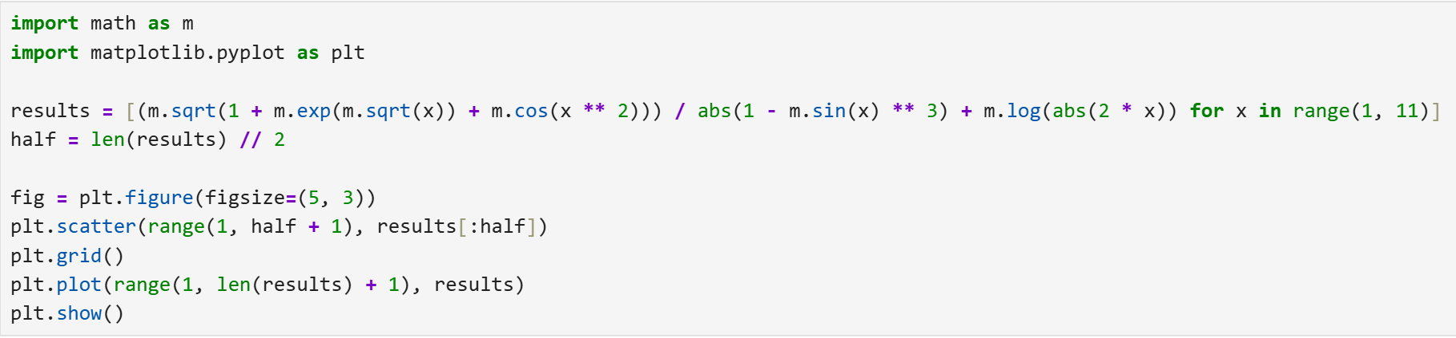
Ответ:
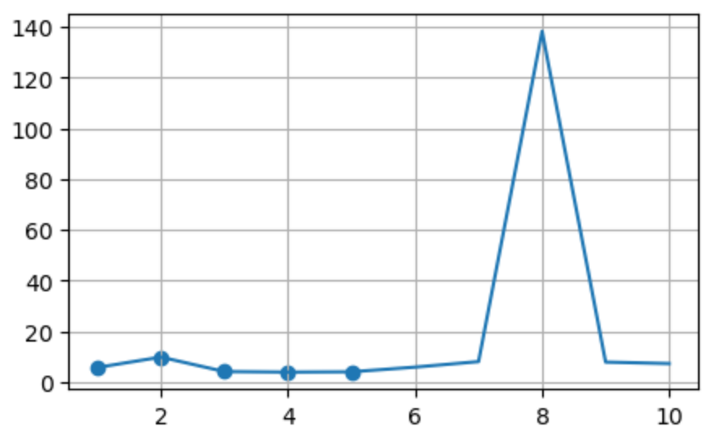
4.3.3 Задание
Задача:
Дана функция $\left|\cos\left(xe^{\left(\cos\left(x\right)+\ln\left(x+1\right)\right)}\right)\right|$ Построить график на интервале (0, 10) с шагом 1 с заливкой площади и найти эту площадь под ним. Для вычисления площади воспользуйтесь функцией trapz(), вычисляющей интеграл по правилу трапеции.
Для ее корректной работы необходимо подключить следующие библиотеки:
from scipy.integrate import simps
from numpy import trapz
Решение:
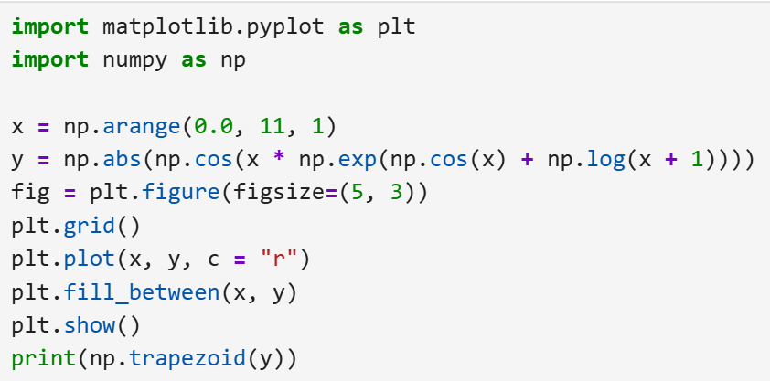
Ответ:
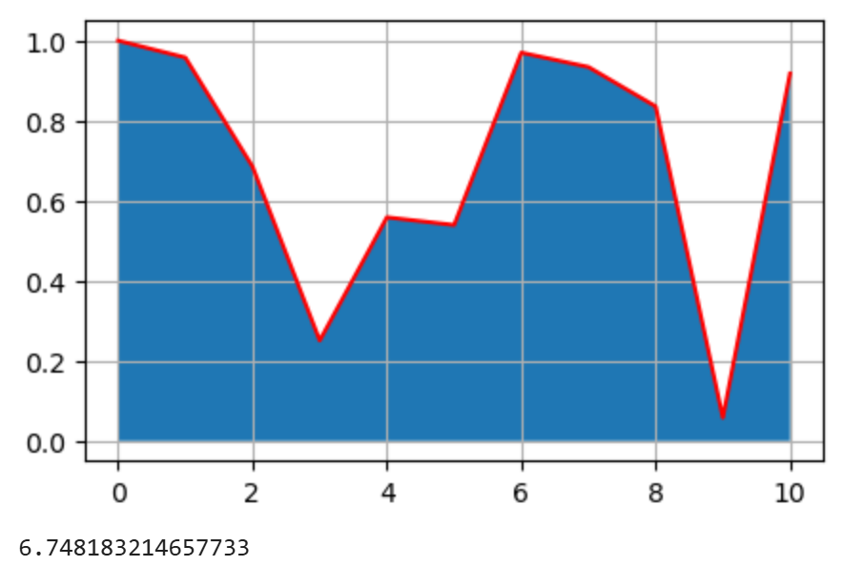
4.3.4 Задание
Задача:
Откройте статистические данные по стоимости акций Apple, Microsoft, Google за 12 месяцев 2021 г. Постройте 3 графика на плоскости и оцените их динамику. Подумайте, как можно улучшить визуализацию результатов.
Для начальных данных допустимо использовать следующий ресурс: https://finance.yahoo.com
Решение:
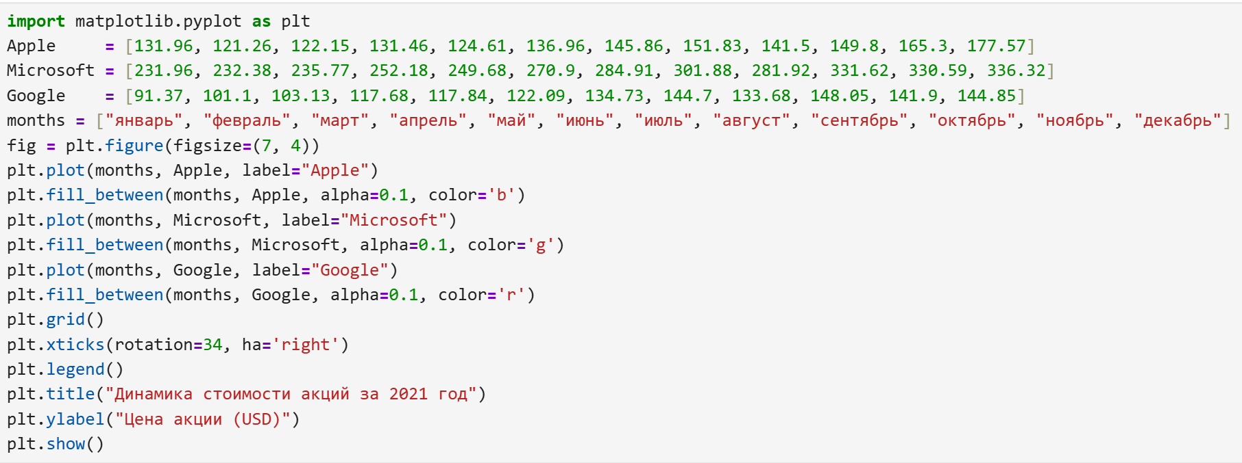
Ответ:
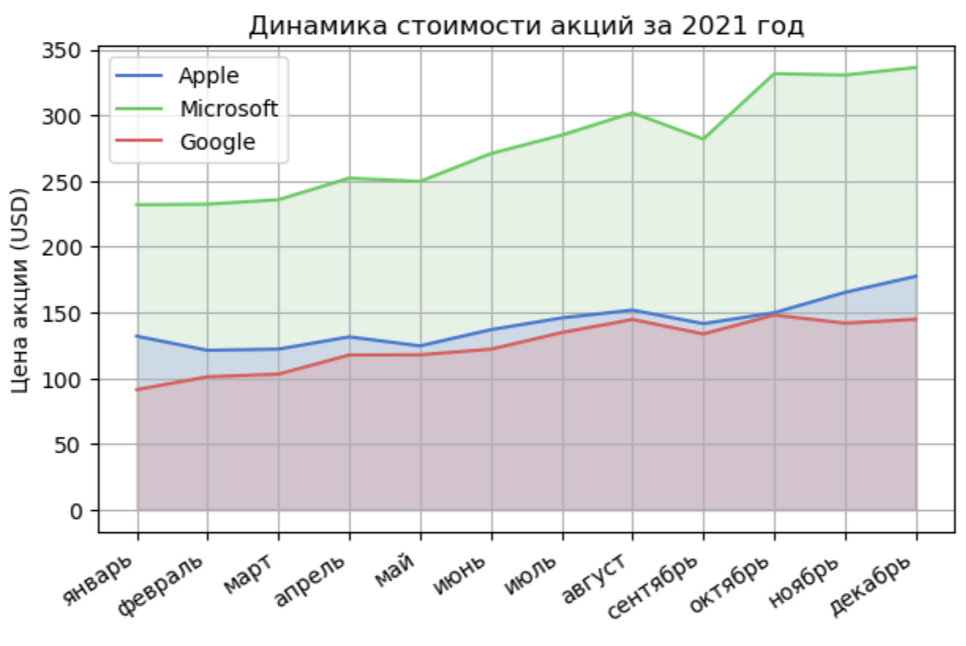
4.3.5 Задание
Задача:
Создайте простейший калькулятор, включающий основные действия для двух переменных $'+','-', '∙','÷'$, а также вычисление следующих функций: $e^{x+y}, \sin{(x+y)},\cos{(x+y)}, x^{y}$.
Решение:
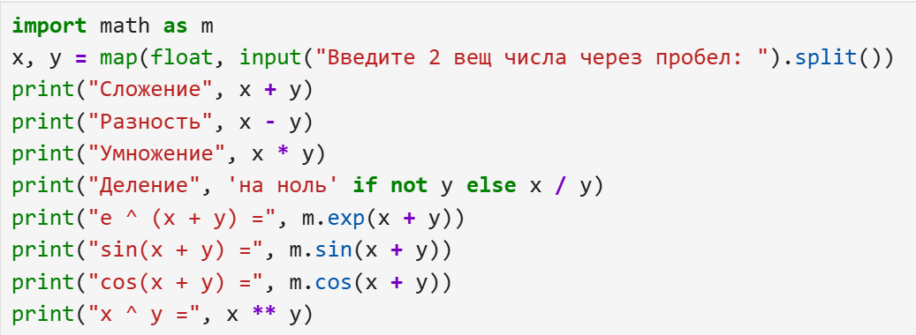
Ответ:
